
МИНИСТЕРСТВО ПРОСВЕЩЕНИЯ РОССИЙСКОЙ ФЕДЕРАЦИИ

ФЕДЕРАЛЬНОЕ ГОСУДАРСТВЕННОЕ БЮДЖЕТНОЕ ОБРАЗОВАТЕЛЬНОЕ УЧРЕЖДЕНИЕ ВЫСШЕГО ОБРАЗОВАНИЯ
«РОССИЙСКИЙ ГОСУДАРСТВЕННЫЙ ПЕДАГОГИЧЕСКИЙ УНИВЕРСИТЕТ им. А. И. ГЕРЦЕНА»

ИНСТИТУТ ИНФОРМАЦИОННЫХ ТЕХНОЛОГИЙ И ТЕХНОЛОГИЧЕСКОГО ОБРАЗОВАНИЯ
Кафедра информационных технологий и электронного обучения

ОТЧЁТ
О ПРОХОЖДЕНИИ ПРОИЗВОДСТВЕННОЙ
(ПРЕДДИПЛОМНОЙ) ПРАКТИКИ

по направлению «09.03.01 – Информатика и вычислительная техника»
(профиль: «Технологии разработки программного обеспечения»)

Зав. кафедрой д. п. н., проф.

____________________
(Власова Е. З.)

Руководитель: к. ф.-м. н., доцент кафедры ИТиЭО

____________________
(Фамилия Имя Отчество)

Студент 4 курса

Славный Даниил Михайлович
(Фамилия Имя Отчество)

Санкт-Петербург
2026

I. Инвариантная самостоятельная работа
Ссылка на GIT-репозиторий выполненных заданий:

Задание 1.1
Сформировать библиографию в соответствии с ГОСТ для выпускной квалификационной работы.
Форма отчетности
Библиография (текстовый документ) (опубликовать в электронном портфолио, ссылка в отчете).
Оформить согласно ГОСТу: http://kodaktor.ru/ref.pdf
QR-код задания (на GIT-репозиторий):
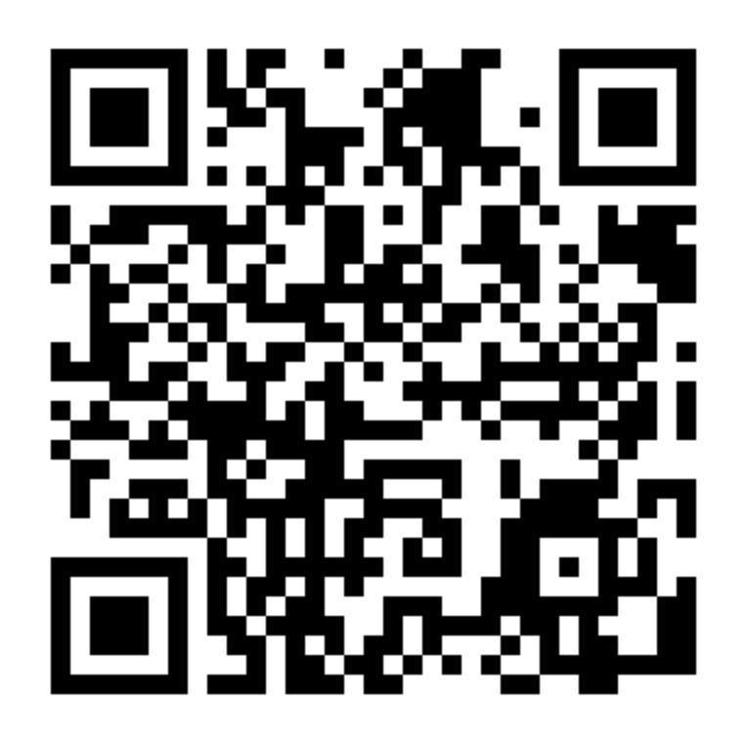

Задание 1.2
Создать презентацию выступления на защите выпускной квалификационной работы.
Форма отчетности
Презентация (опубликовать в электронном портфолио, ссылка в отчете).
QR-код задания (на GIT-репозиторий):
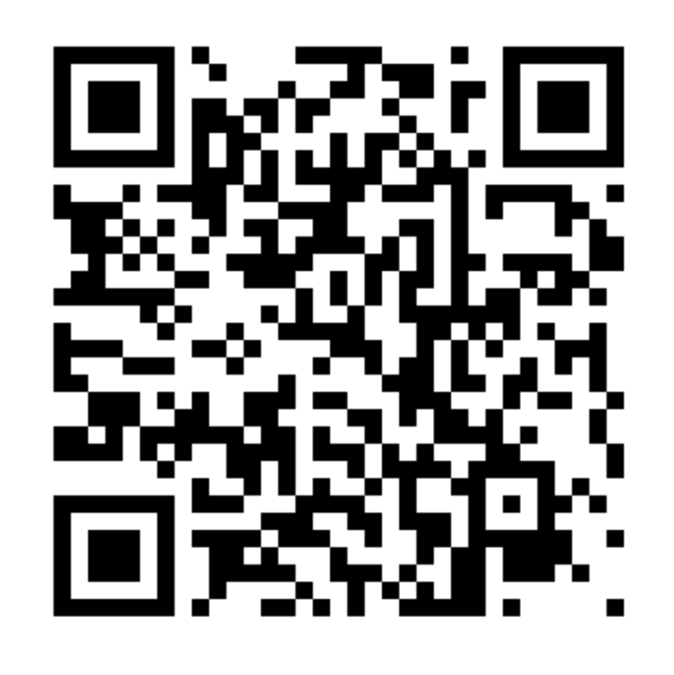

Задание 1.3
Оформить текст выпускной квалификационной работы https://kodaktor.ru/g/vkr.
Форма отчетности
Текстовый документ (опубликовать в электронном портфолио, ссылка в отчете).

QR-код задания (на GIT-репозиторий):
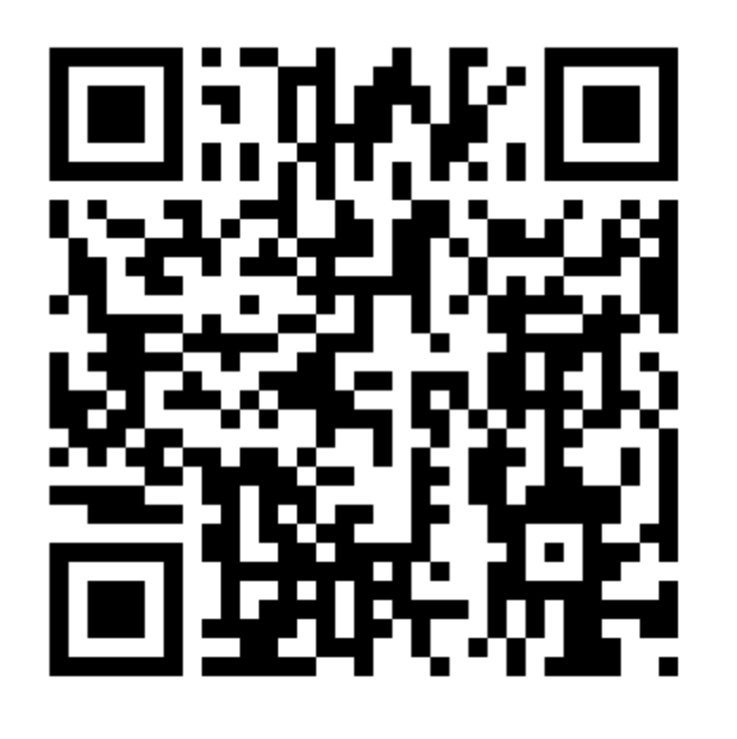

Задание 1.4
Проверить текст выпускной квалификационной работы на стилистику с использованием программы например, используя ресурс http://do.esprezo.ru/text-improving.
Форма отчетности
Текстовый документ, содержащий результат проверки (опубликовать в электронном портфолио, ссылка в отчете).

QR-код задания (на GIT-репозиторий):
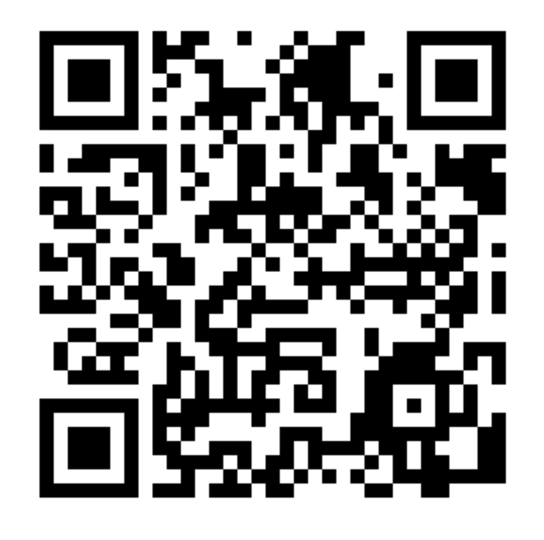

Задание 1.5
Проверить текст выпускной квалификационной работы на антиплагиат с использованием соответствующей информационной системы.

Форма отчетности
Текстовый документ, содержащий результат проверки на antiplagiat.ru (опубликовать в электронном портфолио, ссылка в отчете).

QR-код задания (на GIT-репозиторий):
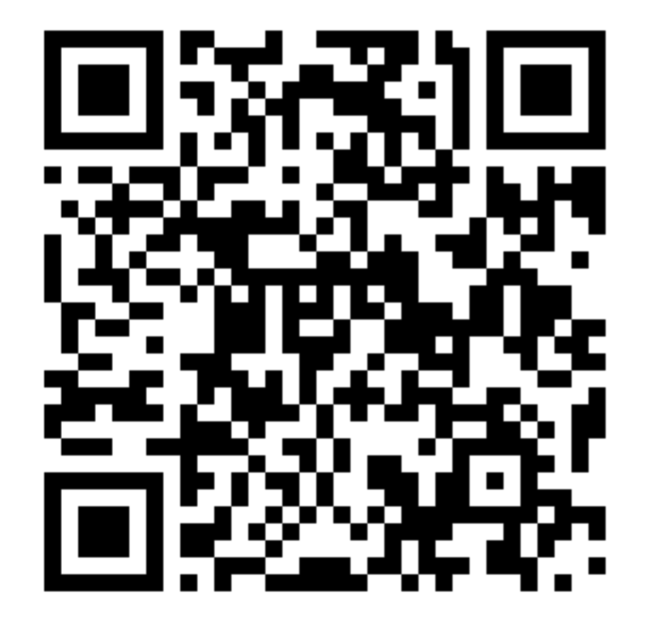

Задание 1.6
Подготовить тезисы доклада для выступления на предзащите выпускной квалификационной работы.

Форма отчетности
Тезисы (текстовый документ) (опубликовать в электронном портфолио, ссылка в отчете).

QR-код задания (на GIT-репозиторий):
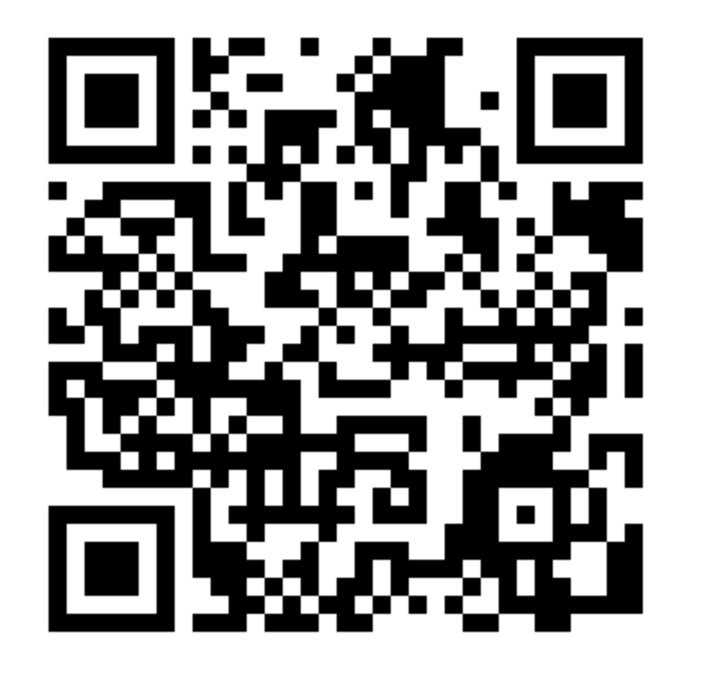

II. Вариативная самостоятельная работа
(выбрать одно из заданий с одинаковыми номерами)

Задание 2.1
Создать скринкаст для защиты выпускной квалификационной работы.
Форма отчетности
Скринкаст (опубликовать в электронном портфолио, ссылка в отчете).
QR-код задания (на GIT-репозиторий):
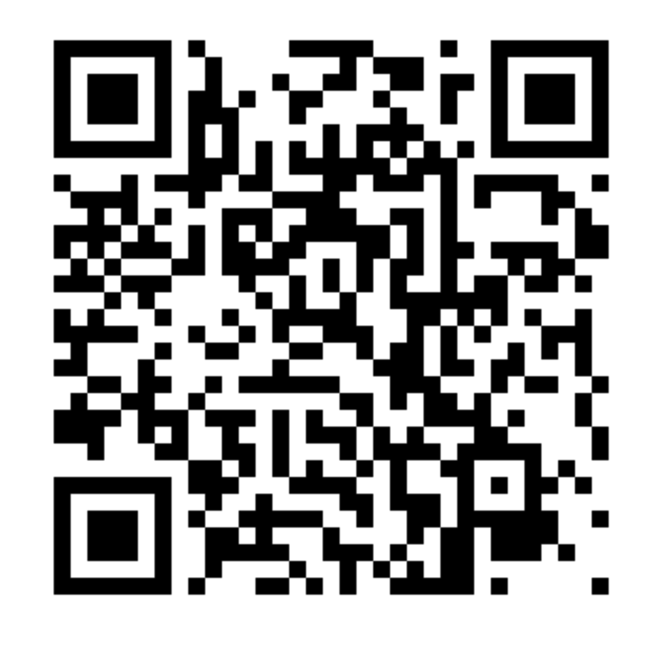

Задание 2.1
Подготовить разработанный программный продукт к демонстрации.
Форма отчетности
Текстовый документ с планом демонстрации (опубликовать в электронном портфолио, ссылка в отчете).
QR-код задания (на GIT-репозиторий):
_____________________________________________________________________________

Задание 2.2
Создать раздаточный материал для защиты выпускной квалификационной работы
Форма отчетности
Раздаточный материал (опубликовать в электронном портфолио, ссылка в отчете)
QR-код задания (на GIT-репозиторий):

Задание 2.2
Обобщить результаты участия в научно-практических семинарах, конференциях, выставках и т. д. по теме выполняемой выпускной квалификационной работы.
Форма отчетности
Текстовый документ (опубликовать в электронном портфолио, ссылка в отчете)
QR-код задания (на GIT-репозиторий):

Руководитель практики____________________________
^{(подпись руководителя)}

Задание выполнил _____________________
^{(подпись студента)}

